pracovní list

Moderní představy o evoluci a systému živočichů
Radka M. Dvořáková, Jitka Vilímová, Vanda Janštová

Tento pracovní list by měl sloužit jako inspirace pro školní práci s informacemi, které učitelé, žáci a studenti naleznou ve dvou článcích časopisu Živa (3/2016 na straně 125 a na straně LVI). Tyto články se detailně zabývají novinkami a zajímavostmi moderního systému živočichů a zabývají se současným pojetím vzájemných fylogenetických vztahů. Dílčí úlohy lze využít i jednotlivě v hodinách biologie, kde učitel s informacemi z článků pracuje.

1. U každého z následujících tvrzení rozhodni, zda je pravdivé (P) nebo nepravdivé (N):
- Druh je jedinou přirozenou kategorií systematiky, všechny ostatní taxony vyšší úrovně jsou lidským konstruktem.
- V současnosti již existuje jeden jednotný pohled na fylogenezi živočišných taxonů, opírající se o embryologická a molekulární data.
- Pouze morfologická podobnost jednoznačně ukazuje na fylogenetickou příbuznost daných taxonů.
- Jednoduchá stavba těla neprozrazuje automaticky bazální skupiny živočichů, protože v evoluci mohla vzniknout i druhotně redukcí.

2. Z následujících čtyř termínů vytvoř dvě smysluplné dvojice a svá přiřazení stručně zdůvodni:
řasníci, brouci, blechy, dvoukřídlí

3. Z každé dvojice slov vytvoř smysluplnou českou větu, ze které bude zřejmý vzájemný fylogenetický vztah uvedených taxonů; ve větách použij termíny sesterská skupina, vnitřní skupina, bazální skupina, odvozená skupina
- korýši, hmyz
- vrtejši, vířníci
- členovci, želvušky
- mlžojedi, Bilateria
- Ecdysozoa, Panarthropoda
- Ecdysozoa, Lophotrochozoa; skupiny nemají ustálené české názvy, navrhujeme proto následující pojmenování: Ecdysozoa = svlékači, Lophotrochozoa = obrvenci*
* Prosíme o reakci k těmto navrženým českým názvům ohledně jejich použitelnosti ve výuce na školách (souhlas i nesouhlas), případně Váš návrh – na adresu jitka.vilimova@natur.cuni.cz.
4. Přečti si následující odstavec a poté zakroužkuj tvrzení, které z něj přímo vyplývá:
„Pojetí skupiny vzdušnicovci (Tracheata), v níž byli sdružováni stonožkovci s hmyzem, může sloužit jako příklad nepřirozené skupiny taxonů, založené na chybně interpretovaném znaku – vzdušnicích. Je již jednoznačně překonané. Vzdušnice se vyskytují i u dalších skupin např. drápkovců nebo některých klepítkatců a jejich přítomnost u stonožkovců a hmyzu nám prozradí jen to, že pravděpodobně již jejich předek mohl dýchat vzdušnicemi.“
- Vzdušnicemi dýchají blízce příbuzné taxony bezobratlých jako je hmyz, drápkovci a stonožkovci, tvoří tedy jednu skupinu.
- Taxon vzdušnicovci má stále smysl používat, protože poukazuje na společného předka stonožkovců a hmyzu.
- Taxon vzdušnicovci již v moderním systému neexistuje, neboť se nejedná o monofylum.
- Stonožkovci mají jiný typ vzdušnic než hmyz, proto si skupiny nejsou blízce příbuzné.

5. Ve dvojicích termínů zakroužkuj vždy charakteristiku, která platí pro veš i blechu:
- primárně bezkřídlí - sekundárně bezkřídlí
- ektoparazitismus – endoparazitismus
- hostitelé savci – hostitelé ptáci
- krev jako potrava – odumřelá pokožka jako potrava
- kousací ústní ústrojí – bodavě savé ústní ústrojí

6. Pro trojice druhů níže načrtni jednoduchá fylogenetická schémata, ze kterých bude patrné, které dva druhy jsou si evolučně blíže než druh třetí:
a) háďátko z taxonu hlístice
octomilka z taxonu členovci
žížala z taxonu kroužkovci
b) ježovka z taxonu ostnokožci
žaludovec z taxonu polostrunatci
latimerie z taxonu strunatci

7. Odvoďte, v jakém prostředí žijí živočichové na obrázku; podle jakého morfologického znaku tak usuzujete?
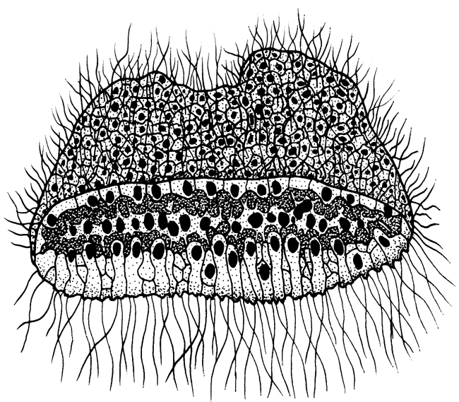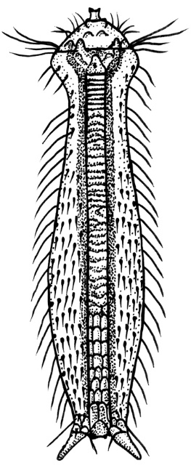

prostředí:

zdůvodnění:
8. Ve schématu níže vyznačte dvě (libovolné) monofyletické skupiny, společného předka daného monofyla pak označte kolečkem
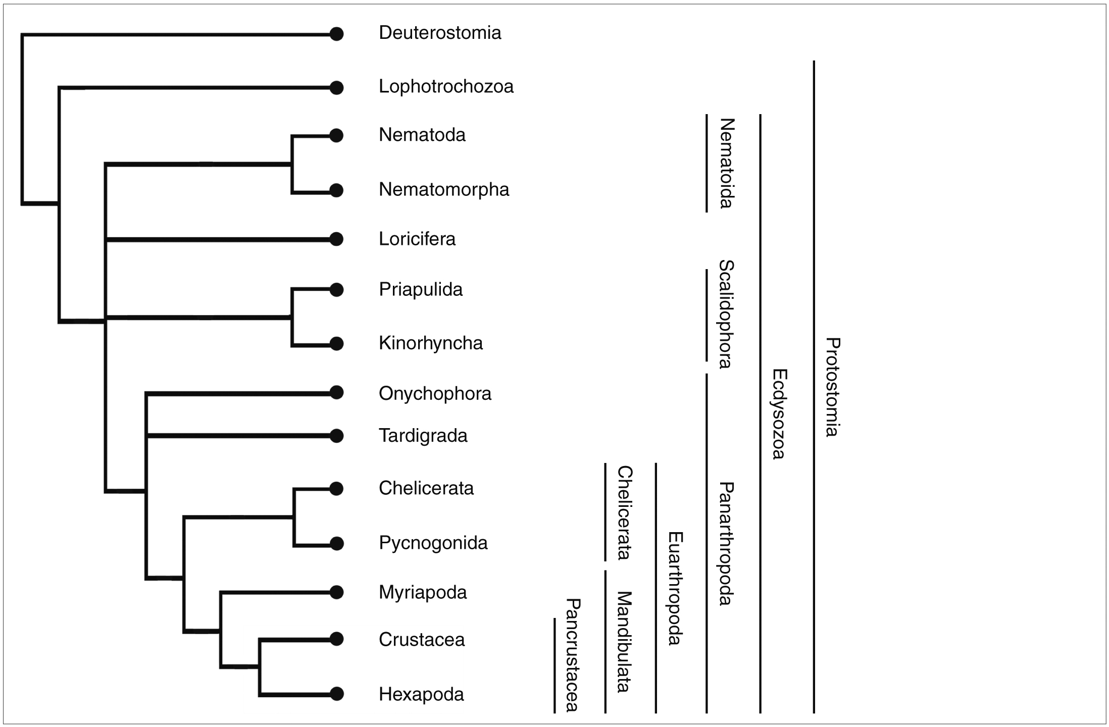

9. V jakém vzájemném vztahu jsou skupiny prvoústí (Protostomia) a druhoústí (Deuterostomia)?Viz schéma v předchozí otázce.
- sesterské skupiny
- prvoústí jsou vnitřní skupinou druhoústých
- druhoústí jsou vnitřní skupinou prvoústých
- prvoústí jsou odvozenou skupinou druhoústých

10. Segmentované tělo u kroužkovců označujeme jako autapomorfii v rámci Lophotrochozoa. S pomocí schématu níže vysvětli, co tento pojem znamená:

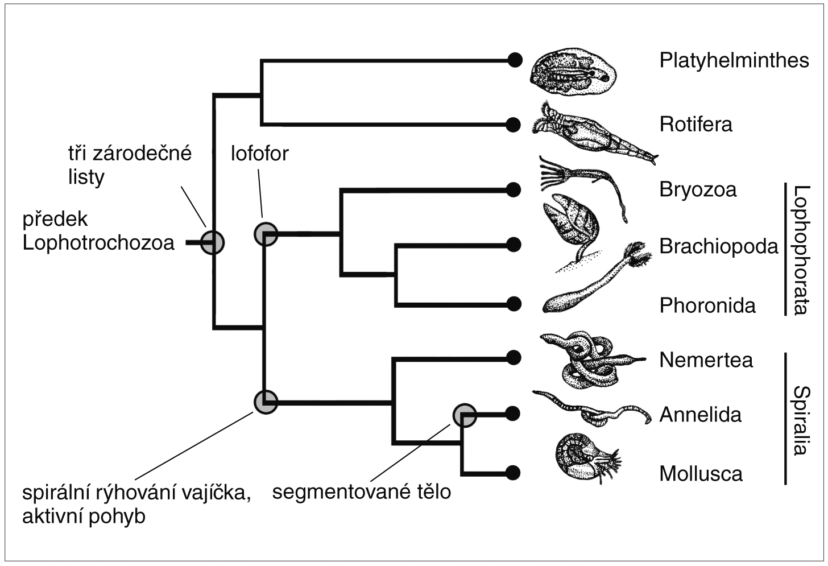

autapomorfie =

